TRƯỜNG THCS AN PHÚ | GIÁO ÁN THỰC TẬP SƯ PHẠM
Thời gian:  Tuần 5: Từ 27/9/2021 – 3/10/2021  Tuần 6: Từ 4/10/2021 – 10/10/2021  Tuần 7: Từ 11/10 – 17/10  Tuần 8: Từ 18/10 – 24/10 | TẠO HÌNH CĂN PHÒNG  (4 Tiết)  Bài Kiểm tra giữa kỳ
Lớp: 7 ATH – Tiết 3 – Buổi sáng | TẠO HÌNH CĂN PHÒNG  (4 Tiết)  Bài Kiểm tra giữa kỳ
GVBM: Nguyễn Thị Thu Phương

I. MỤC TIÊU CHUNG :
- Kiến thức: Hiểu được cấu trúc, không gian, đặc điểm riêng của một số căn phòng.
- Kĩ năng: Vẽ được phối cảnh không gian ba chiều của căn phòng trên mặt phẳng hai chiều và tạo hình được đồ vật trong không gian ba chiều.
- Thái độ: Cảm nhận được vẻ đẹp của hình khối trong không gian. Giới thiệu, nhận xét và nên được cảm nhận về sản phẩm.

II. PHƯƠNG PHÁP - HÌNH THỨC TỔ CHỨC :
1. Phương pháp
- Phương pháp trực quan gợi mở.
- Phương pháp luyện tập thực hành sáng tạo
- Phương pháp dạy học giải quyết vấn đề.
2. Hình thức tổ chức
+ Hoạt động cá nhân
+ Hoạt động nhóm

III. ĐỒ DÙNG - PHƯƠNG TIỆN :
1. GV chuẩn bị:
- Hình ảnh phù hợp với chủ đề:
+ Tranh, ảnh về phối cảnh xa gần ( phối cảnh đường nét)
+ Hình ảnh mô phỏng lại căn phòng.
+ Mô hình căn phòng
2. HS chuẩn bị:
- Sách học mĩ thuật 7 theo định hướng phát triển năng lực học sinh.
- Tranh, ảnh, tư liệu về sắp xếp đồ đạc trong căn phòng.
- Giấy vẽ, bút chì, màu vẽ, kéo, hồ dán…

IV. CÁC HOẠT ĐỘNG DẠY - HỌC :
Hoạt động 1: (Tiết 1) Vẽ phối cảnh căn phòng
Mục tiêu  GV khuyến khích HS |  | Kết quả  Cuối hoạt động HS có khả năng
- Kiến thức: Xây dựng các ý tưởng liên quan đến căn phòng: phòng học, phòng khách, …nhớ và mô tả hình dạng, cấu trúc và các đồ vật trong căn phòng.  - Kĩ năng: Phát triển khả năng quan sát, so sánh các hình ảnh khi thể hiện ở các góc cảnh khác nhau theo không gian xa – gần.  - Thái độ: Hợp tác giữa các thành viên trong lớp, trong nhóm. Chia sẻ, hiểu và tôn trọng những ý kiến đóng góp của các bạn. |  | - Kiến thức: Hoàn thiện được ý tưởng về sắp xếp đồ đạc trong căn phòng theo luạt xa gần.  - Kĩ năng: Có khả năng quan sát, so sánh đặt điểm của các đồ vật khi sắp xếp ở các vị trí khác nhau trong căn phòng.  - Thái độ: Biết chia sẻ, hiểu và tôn trọng những ý kiến đóng góp của các bạn.
Nội dung | Hoạt động của giáo viên | Hoạt động của HS | Đồ dùng/  phương tiện/sản phẩm của HS
1.1. Tìm hiểu | - Giáo viên yêu cầu HS quan sát hình 2.1 trang 15 – sách học mĩ thuật 7 để nhận bết về cách sắp xếp đồ vật trong một căn phòng.  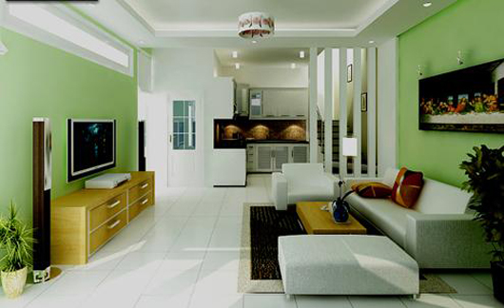  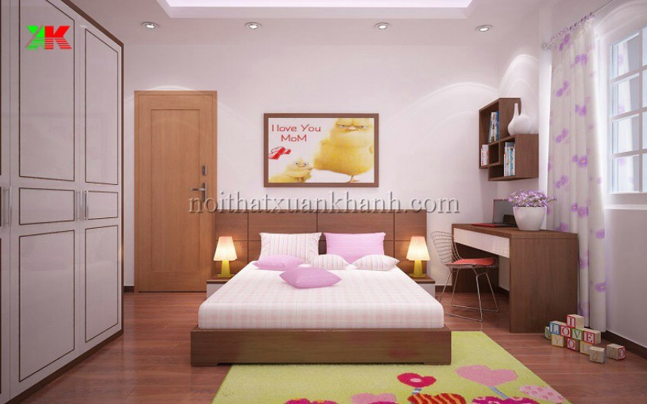  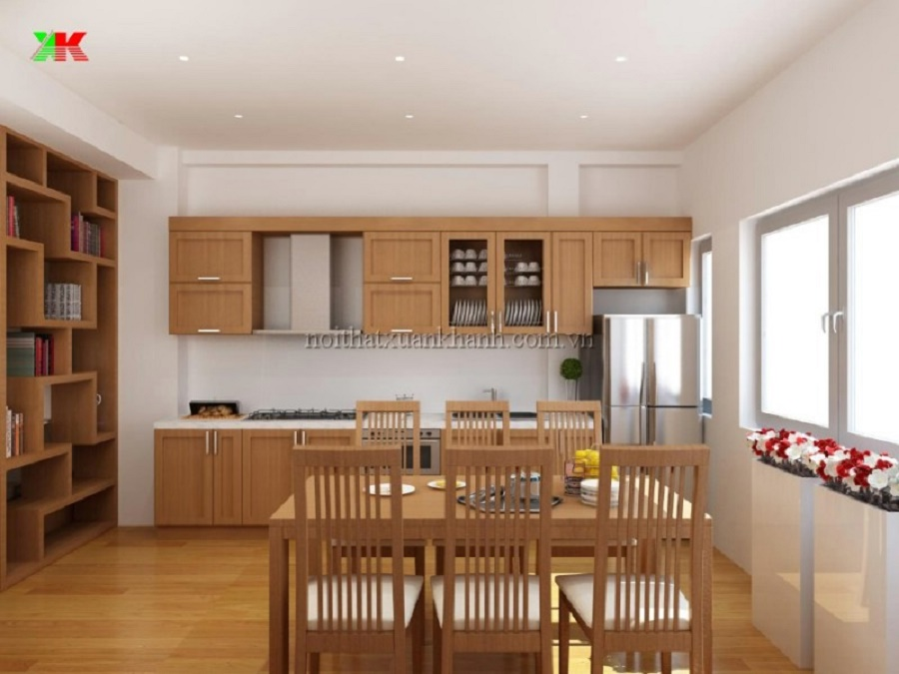  - Giáo viên đặt câu hỏi để học sinh tìm hiểu  + Không gian và bối cảnh các căn phòng có giống nhau không?  + Đồ vật được sắp đặt như thế nào trong căn phòng?  + Hình dáng của cùng một đồ vật khi quan sát ở các góc cảnh khác nhau có giống nhau không?  - Giáo viên nhấn mạnh: Thông thường các căn phòng thường được gọi tên theo chức năng sử dụng nên cách sắp xếp đồ đạc hay bài trí căn phòng tùy thuộc chức năng sử dụng và đặc điểm của mỗi địa phương. | - Quan sát tranh, ảnh.  - Trả lời câu hỏi  - Lắng nghe | - Tranh, ảnh sưu tầm
1.2  Thực hiện | - Giáo viên cho HS ôn lại kiến thức về đường tầm mắt (đường chân trời) và điểm tụ.  - Giáo viên yêu cầu HS quan sát hình 2.2 trang 16 – sách học mĩ thuật để nhận biết cách vẽ phối cảnh căn phòng.  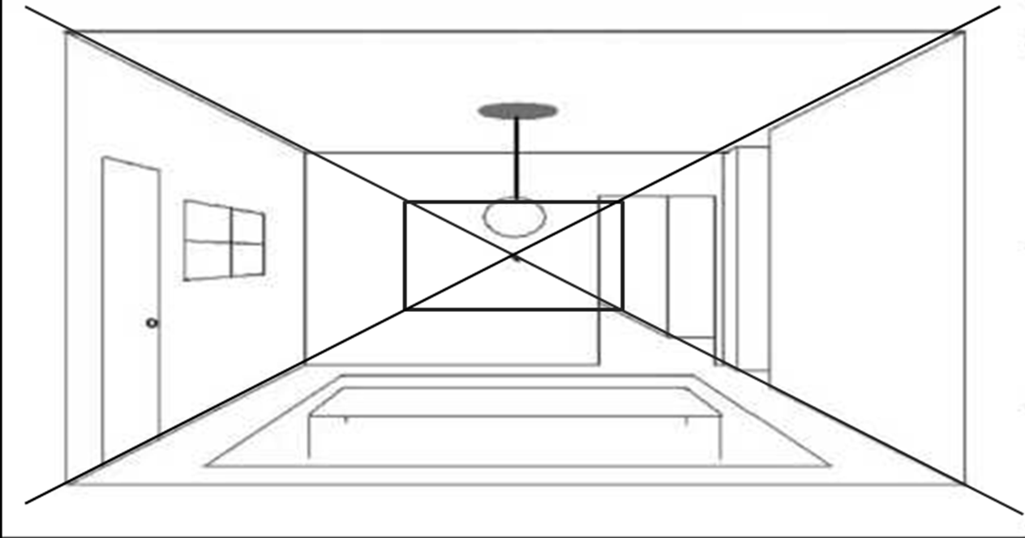  - Em hãy nêu lại các bước để vẽ phối cảnh căn phòng?  - Giáo viên thị phạm trên bảng theo từng bước.  + Lựa chọn căn phòng muốn vẽ.  + Vẽ bức tường đối diện với vị trí quan sát bằng hai cặp canh song song và vuông góc với nhau, vẽ điểm tụ.  + Vẽ phác đường chéo đi qua hai điểm góc đối diện bức tường  + Vẽ phác các đồ vật dựa vào điểm tụ và các đường chéo.  + Vẽ đặc điểm chi tiết của đồ vật.  + Vẽ màu hài hòa.  - Giáo viên yêu cầu học sinh quan sát hình 2.3 trang 17 – sách học mĩ thuật để tham khảo về cách sắp xếp đồ vật trong căn phòng.  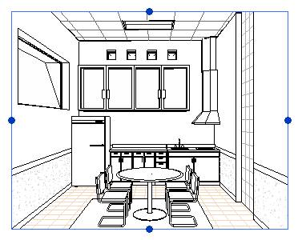  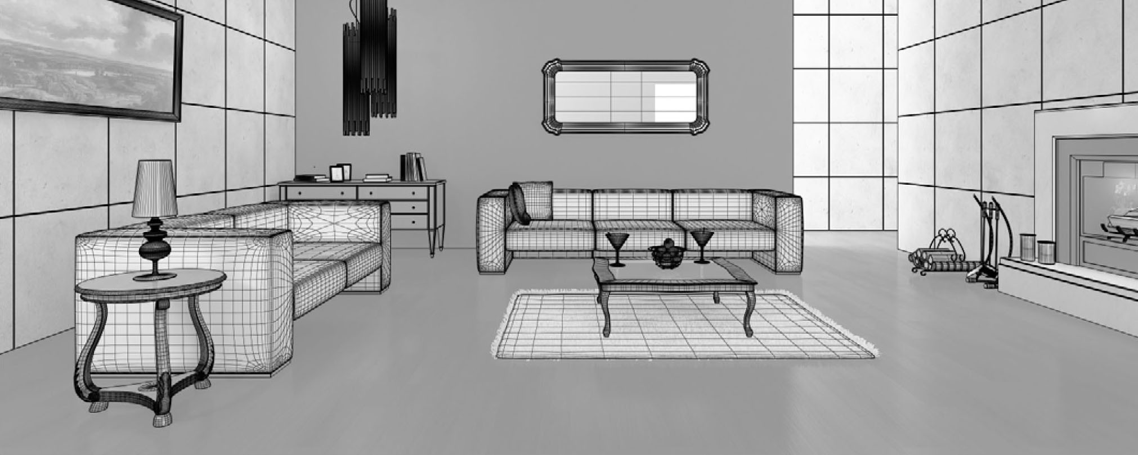 | - Nhớ lại kiến thức đã học.  - Quan sát  - Nêu các bước vẽ.  - Quan sát | Tranh minh họa
1.3.  Thực hành | - Giáo viên yêu cầu học sinh thực hành cá nhân.  - Vẽ cách sắp xếp đồ vật trong một căn phòng theo ý thích. | - Thực hành cá nhân. | - Giấy vẽ, bút chì, màu vẽ …
1.4.  Nhận xét | - Giáo viên hướng dẫn học sinh quan sát bài vẽ của bạn và đưa ra nhận xét theo các điểm sau:  + Bài vẽ đã đúng phối cảnh chưa?  + Sự sắp xếp các đồ vật trong không gian căn phòng đã hợp lí, hài hòa chưa? | - Quan sát và nhận xét bài vẽ của bạn. | - Bài vẽ của học sinh.
Hoạt động 2: (Tiết 2) Tạo hình đồ vật ba chiều

Mục tiêu  GV khuyến khích HS |  | Kết quả  Cuối hoạt động HS có khả năng
- Kiến thức: Hiểu được đặc điểm cấu tạo, hình dáng của một số đồ vật trong gia đình.  - Kĩ năng: Tạo hình được đồ vật ba chiều bằng những chất liệu khác nhau như: bìa cứng, vải, nhựa, …Đánh giá được phần trình bày của nhóm và các nhóm khác.  - Thái độ: Hình thành mối quan hệ giữa nghệ thuật và đời sống. |  | - Kiến thức: Nắm bắt được đặc điểm cấu tạo, hình dáng, tỉ lệ các bộ phận của một số đồ vật trong gia đình.  - Kĩ năng: Tạo hình được đồ vật ba chiều bằng những chất liệu khác nhau như: bìa cứng, vải, nhựa, …Tự đánh giá được phần trình bày của nhóm và các nhóm khác.  - Thái độ: Hiểu được mối quan hệ giữa nghệ thuật với đời sống và sự phong phú đa dạng của nghệ thuật tạo hình.
Nội dung | Hoạt động của giáo viên | Hoạt động của HS | Đồ dùng/  phương tiện/sản phẩm của HS
2.1. Tìm hiểu | - Giáo viên yêu cầu học sinh quan sát hình 2.4 trang 18 sách học mĩ thuật để tìm hiểu về chức năng, cấu trúc, tỉ lệ các bộ phận của đồ vật  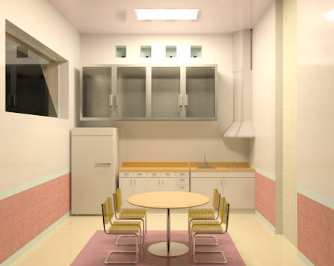  + Đồ vật có cấu tạo dạng hình gì? Cấu tạo gồm mấy phần? Đặc điểm, tỉ lệ các bộ phận. | - Quan sát tranh minh họa. | - Tranh minh họa
2.2. Cách thực hiện | - Giáo viên yêu cầu học sinh quan sát hình 2.5 trang 18 sách học mĩ thuật để tìm hiểu cách tạo hình đồ vật ba chiều.  - Giáo viên thị phạm theo từng bước.  + Xác định hình dáng, tỉ lệ căn phòng và những đồ vật sẽ thực hiện.  + Lựa chọn vật liệu để làm đồ vật.  + Vẽ các bộ phận của đồ vật lên bìa và cắt rời, dùng keo dán các bộ phận tạo thành đồ vật, vẽ màu trang trí thêm cho đồ vật đẹp hơn.  - Giáo viên cho học sinh quan sát một số mẫu đồ vật được tạo hình để học sinh tham khảo.  - Giáo viên nhấn mạnh: có thể tận dụng các vỏ hộp có dạng khối hộp, khối trụ để làm các đồ vật trong căn phòng. | - Quan sát tranh minh họa trong sách.  - Quan sát giáo viên thị phạm.  - Quan sát  - Lắng nghe | - Tranh minh họa
2.3. Thực hành | - Giáo viên hướng dẫn học sinh thảo luận nhóm để lựa chọn chất liệu và hình thức tạo hình. | - Thảo luận, phan công nhiệm vụ cho các thành viên trong nhóm tạo hình đồ vật cho cùng một căn phòng. | - Vỏ hộp, keo dán, giấy màu, màu vẽ…
2.4. Nhận xét | - Giáo viên hướng dẫn học sinh trưng bày sản phẩm của nhóm. Yêu cầu các nhóm khác quan sát và nhận xét bài thực hành của nhóm mình và nhóm bạn. | - Trưng bày sản phẩm và quán át nhận xét bài thực hành. | - Bài thực hành của học sinh
Hoạt động 3: (Tiết 3) Sắp đặt đồ vật và tạo không gian cho căn phòng

Mục tiêu  GV khuyến khích HS |  | Kết quả  Cuối hoạt động HS có khả năng
- Kiến thức: Hiểu được cấu trúc, không gian, đặc điểm riêng của một số căn phòng.  - Kĩ năng: Sắp đặt được đồ vật trong căn phòng sao cho hợp lí và tiện dụng.  - Thái độ: Cảm nhận được vẻ đẹp của hình khối trong không gian. Giới thiệu, nhận xét và nêu được cảm nhận về sản phẩm |  | - Kiến thức: Hiểu được cấu trúc, không gian, đặc điểm riêng của một số căn phòng và những đồ vật được sắp xếp trong căn phòng.  - Kĩ năng: Lựa chọn được đồ vật phù hợp và sắp đặt được đồ vật trong căn phòng sao cho hợp lí và tiện dụng.  - Thái độ: Tập trung vào nhiệm vụ được giao, biết hợp tác và tôn trọng ý kiến của người khác.
Nội dung | Hoạt động của giáo viên | Hoạt động của HS | Đồ dùng/  phương tiện/sản phẩm của HS
3.1. Tìm hiểu | - Giáo viên yêu cầu học sinh quan sát một số hình ảnh về cách sắp xếp đồ vật phù hợp với chức năng và không gian của căn phòng.  + Đồ vật trong từng căn phòng có giống nhau không?  + Cách sắp xếp đồ vật có chức năng như thế nào trong từng căn phòng?  + Yếu tố trang trí và màu sắc trong từng căn phòng có đặc điểm như thế nào?  - Giáo viên cho học sinh quan sát một số sản phẩm tạo hình để có thêm ý tưởng tạo mô hình và sắp đặt đồ vật trong căn phòng. | - Quán sát hình ảnh  - Quan sát và trả lời câu hỏi.  - Quan sát | - Tranh minh họa  -Một số mô hình căn phòng khác nhau.
3.2. Thực hành | - Giáo viên hướng dẫn học sinh dựa vào các sản phẩm đã tạo hình của nhóm để sắp đặt đồ vật và không gian căn phòng..  - Giáo viên nhấn mạnh: kết hợp các vật liệu khác nhau để tạo bối cảnh, không gian cho căn phòng. Sắp xếp các mô hình tạo bố cục hợp lí, thể hiện rõ chức năng của căn phòng. | - Thảo luận nhóm lựa chọn phương thức sắp đặt đồ vật trong không gian căn phòng.  - Lắng nghe | - Sản phẩm tạo hình đồ vật của học sinh.
3.3. Nhận xét | - Giáo viên hướng dẫn học sinh quan sát và nhận xét sản phẩm của nhóm mình và nhóm bạn. | - Quan sát sản phẩm của nhóm mình và nhóm bạn đưa ra những nhận xét của bản thân. | - Sản phẩm căn phòng của học sinh.
Hoạt động 4: (Tiết 4) Trưng bày và giới thiệu sản phẩm

Mục tiêu  GV khuyến khích HS |  | Kết quả  Cuối hoạt động HS có khả năng
- Kiến thức: Phát triển kĩ năng thuyết trình, giao tiếp và chia sẻ kinh nghiệm của quá trình thực hiện sản phẩm.  - Kĩ năng: Lắng nghe và phẩn hồi tích cực từ phần thuyết trình của các học sinh khác.  - Thái độ: Biết hợp tác và tôn trọng ý kiến của người khác. |  | - Kiến thức: Tổ chức trưng bày sản phẩm.  - Kĩ năng: Giải thích, nhận xét, đánh giá các sản phẩm. nâng cao năng lực phân tích, đánh giá và tự đánh giá.  - Thái độ:Tập trung vào nhiệm vụ được giao, biết hợp tác và tôn trọng ý kiến của người khác.
Nội dung | Hoạt động của giáo viên | Hoạt động của HS | Đồ dùng/  phương tiện/sản phẩm của HS
 | - Giáo viên hướng dẫn học sinh trưng bày sản phẩm ở vị trí thích hợp. Hướng dẫn học sinh quan sát, nhận xét sản phẩm theo các tiêu chí:  + Em thích sản phẩm nào nhất? Vì sao?  + Cách sắp đặt đồ vật có hợp lí về bố cục không?  + Màu sắc chung của các sản phẩm và căn phòng có hài hòa không?  * Phát triển – mở rộng  - Mở rộng không gian cho các căn phòng bằng cách tạo thêm bối cảnh để kết nối các căn phòng trong cùng ngôi nhà. Vận dụng các kiến thức, kĩ năng đã học để sắp xếp căn phòng cho hài hòa. | - Trưng bày sản phẩm của nhóm ở vị trí thuận lợi, dễ quan sát.  - Nhận xét về sản phẩm của nhóm mình và nhóm khác.  - Lắng nghe | - Sản phẩm sáng tạo của học sinh

Nhận xét của đồng nghiệp:
………………………………………………………...…………………………………
………………………………………………………...…………………………………
………………………………………………………...…………………………………
………………………………………………………...…………………………………
………………………………………………………...…………………………………
………………………………………………………...…………………………………
………………………………………………………...…………………………………
………………………………………………………...…………………………………

BGH  Mai Thị Thu | An Phú, Ngày 7/10/2021  GVBM  Nguyễn Thị Thu Phương

